Федеральное государственное автономное

образовательное учреждение

Высшего образования

«СИБИРСКИЙ ФЕДЕРАЛЬНЫЙ УНИВЕРСИТЕТ»

|  |  |  |  |  |
| --- | --- | --- | --- | --- |
| |  | | --- | | ИНСТИТУТ КОСМИЧЕСКИХ И ИНФОРМАЦИОННЫХ ТЕХНОЛОГИЙ | | институт | | КАФЕДРА ИНФОРМАТИКИ | | кафедра | |
|  |

**ОТЧЕТ О ПРАКТИЧЕСКОЙ РАБОТЕ**

|  |
| --- |
| Блок-схемы. СТО. |
| тема |

|  |  |  |  |  |  |
| --- | --- | --- | --- | --- | --- |
| Преподаватель | |  |  |  | П. В. Пересунько |
|  | |  | подпись, дата |  | инициалы, фамилия |
| Студент | КИ21-17/1Б |  |  |  | Л. М. Соколов |
|  | номер группы, зачётной книжки |  | подпись, дата |  | инициалы, фамилия |

Красноярск 2021

# СОДЕРЖАНИЕ

СОДЕРЖАНИЕ 2

1 Цели 3

2 Задачи 3

3 Описание варианта задания 3

4 Ход выполнения 3

5 Выводы 5

СПИСОК ИСПОЛЬЗОВАННЫХ ИСТОЧНИКОВ 6

# Цели

Познакомиться со стандартным способом визуализации алгоритмов без использования языка программирования в виде блок-схем, научиться строить блок-схемы для заданного алгоритма. Познакомиться со стандартом организации «Общие требования к построению, изложению и оформлению документов учебной деятельности» и оформить отчёт о проделанной работе согласно СТО.

# Задачи

Для выполнения практической работы необходимо выполнить  
следующие задачи:

- изучить стандарты организации «Общие требования к построению,  
изложению и оформлению документов учебной деятельности»;

- создать блок-схему алгоритма согласно варианту задания;

- предоставить программную реализацию заданного алгоритма на языке Python согласно варианту задания;

- составить отчет по СТО, который должен включать в себя разделы  
«Цель», «Задачи», «Описание варианта задания», «Ход выполнения» и  
«Выводы». Помимо этого, отчёт должен содержать структурные элементы  
«титульный лист», «содержание» и «список использованных источников».

# Описание варианта задания

В моем варианте требовалось реализовать алгоритм “бинарный поиск”. Суть алгоритма заключается в том, чтобы путем разбиения исходного массива на половины, найти индекс искомого элемента.

# Ход выполнения

Перед созданием блок-схемы реализуем алгоритм на языке Python (Листинг №1).

Листинг 1 – Бинарный поиск

def bin_find(arr, el, bds=None):

if bds:

ind = bds[0]

arr = arr[bds[0]: bds[-1] + 1]

else:

ind = 0

while True:

if len(arr) == 1 and arr[0] != el:

return False

mid_el = arr[(n := int(len(arr) / 2))]

if el > mid_el:

ind += n

arr = arr[n:]

elif el < mid_el:

arr = arr[:n]

else:

return ind + n

Окончание листинга 1

Следующим шагом выполнение работы будет создание блок-схемы (Рисунок №1) по ГОСТу 19.701-90 [1], описывающую ход программы.

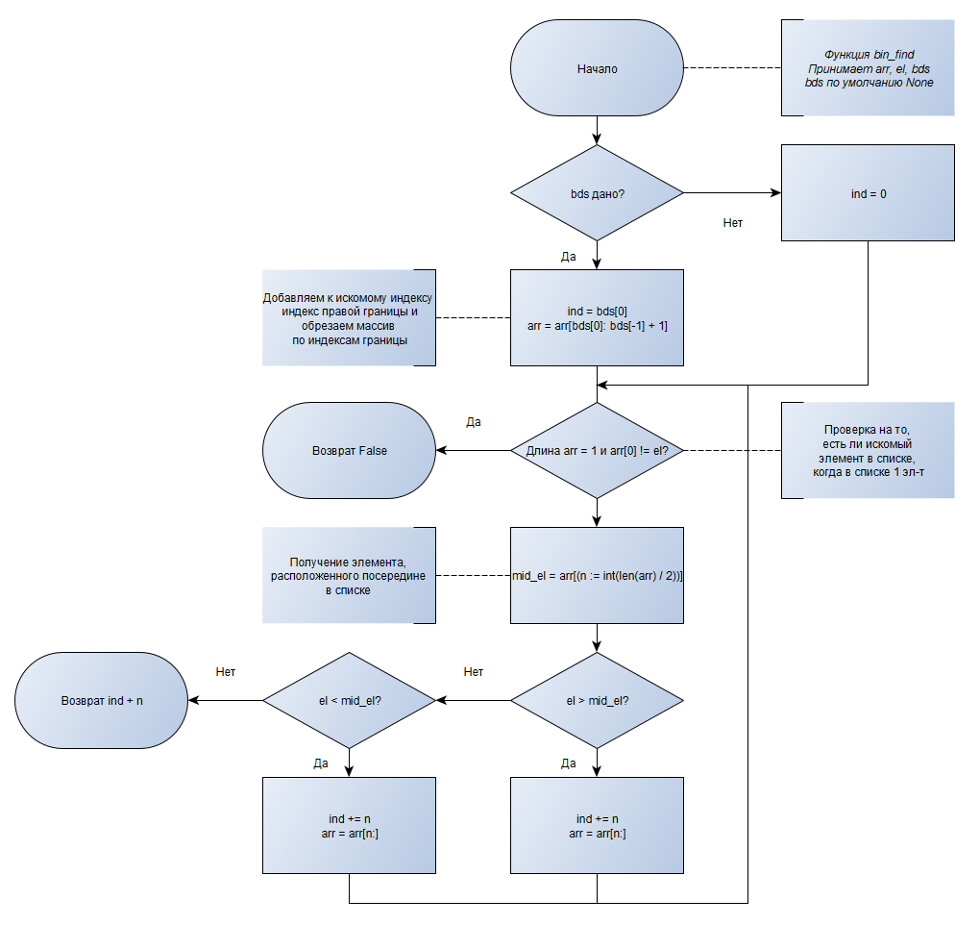

Рисунок №1 – функция, выполняющая бинарный поиск в массиве

# Выводы

В ходе выполнения практической работы:

- Реализовал алгоритм бинарного поиска на языке Python

- Составил блок-схему алгоритма

- Ознакомился с СТО

- Оформил отчет согласно СТО

# СПИСОК ИСПОЛЬЗОВАННЫХ ИСТОЧНИКОВ

1. СТО 4.2-07-2014 Система менеджмента качества. Общие требования к построению, изложению и оформлению документов учебной деятельности. Дата введения – 30.12.2-13;

2. ГОСТ 19.701 – 90 Единая система программной документации. Схемы алгоритмов, программ, данных и систем. – Дата введения – 01.01.92.